

B型肝炎訴訟原告団・同弁護団は３年以上にわたる裁判の末、２０１１年６月２８日、国との間で基本合意を締結しました。これにより、集団予防接種の際の注射器の使い回しによってB型肝炎ウイルスに感染した被害者の救済がはじまりました。

しかし、厚労省の人的体制の不十分性などから和解は進まず、また、治療費助成制度等の創設や差別・偏見の解消など多くの課題は残されたままです。

そこで、基本合意から一年のこの機会に、改めてB型肝炎訴訟の歩みと意義を振り返るとともに、今後のさらなる活動の充実に向けて、基本合意１周年の集いを開催することとしました。

みなさま、是非ご参加ください。

日時　２０１２年６月２８日　（参加無料・申し込み不要）

開会 １８時３０分（１８時会場）　閉会 ２０時３０分

場所　　　星陵会館（０３－３５８１－５６５０）

アクセス　 東京メトロ有楽町線・南北線・半蔵門線

永田町駅６番出口徒歩３分

　　　　　　　 東京メトロ千代田線

国会議事堂前駅５番出口徒歩５分

　　　　　　　 東京メトロ銀座線・丸の内線

赤坂見附駅１１番出口徒歩７分

ミニコンサートも予定しています。

文化企画としてミニコンサート（オペラ音楽等）を予定しています。

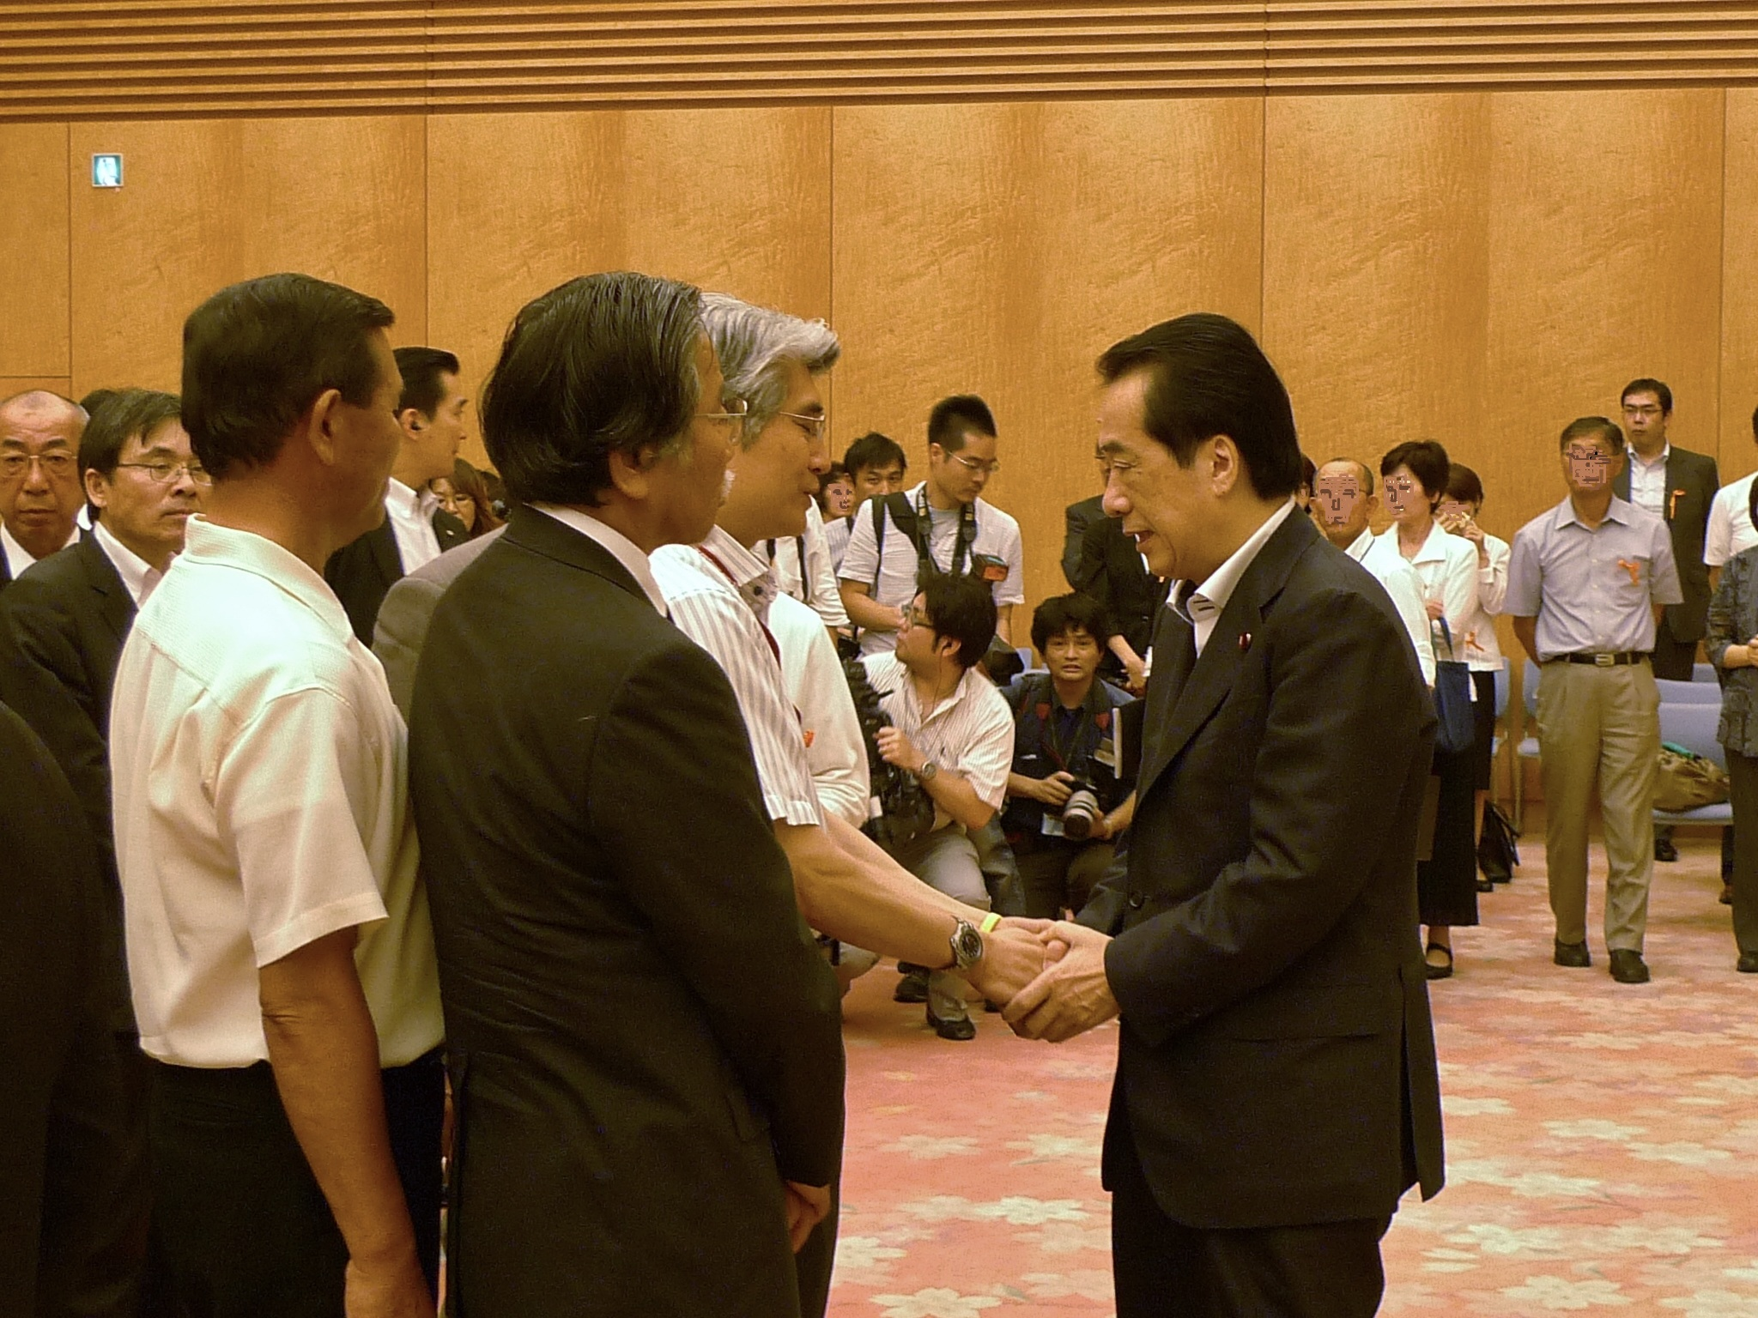

連絡先　　　 　TEL０３－３９８８－４８６６　　　　　　　　FAX０３－３９８６－９０１８

　　　　　　 　城北法律事務所　　全国B型肝炎訴訟弁護団　弁護士　田場暁生

**一周年集会**

**B型肝炎訴訟基本合意**

全国B型肝炎訴訟原告団・弁護団主催

